|  |  |  |
| --- | --- | --- |
| ,  **МЭРИЯ**  **города Новосибирска** | ***ИНФОРМАЦИОННО-АНАЛИТИЧЕСКОЕ Управление*** |  |

# Анализ результатов экспресс-опроса

**«Часовой пояс Новосибирска: +3 или +4 МСК?»**

С 3 по 17 марта 2016 года на муниципальном портале города Новосибирска (<http://poll.novo-sibirsk.ru/quiz.aspx?quiz=56>) проведен экспресс-опрос, в ходе которого новосибирцам было предложено ответить на 4 вопроса относительно возможного перевода стрелок. Цель – выяснить, насколько горожанам важна эта тема и какова их личная позиция.

**Справочно:**

**За время действия опроса на сайте было заполнено 64265 анкет. Такой уровень активности пользователей стал беспрецедентным в истории муниципального портала города Новосибирска.** В марте (по состоянию на 17.03.2016) за период проведения опроса страницу опроса посетители сайта запрашивали более 75 тысяч раз, страницу результатов опроса – около 92 тысяч раз, среднесуточная активность посетителей сайта на этих страницах превышает 5,5 тысяч просмотров.

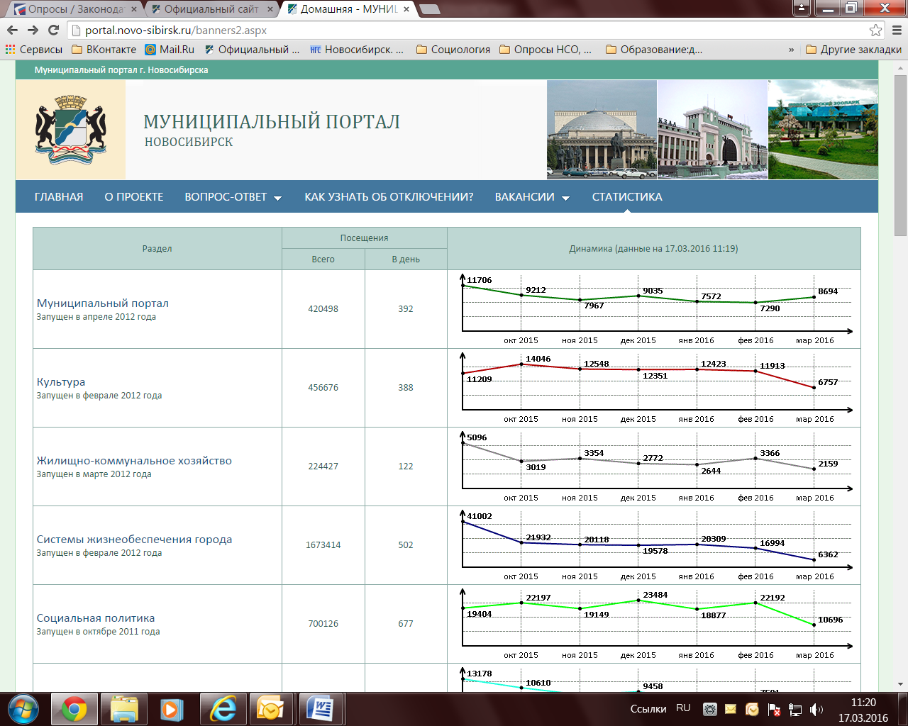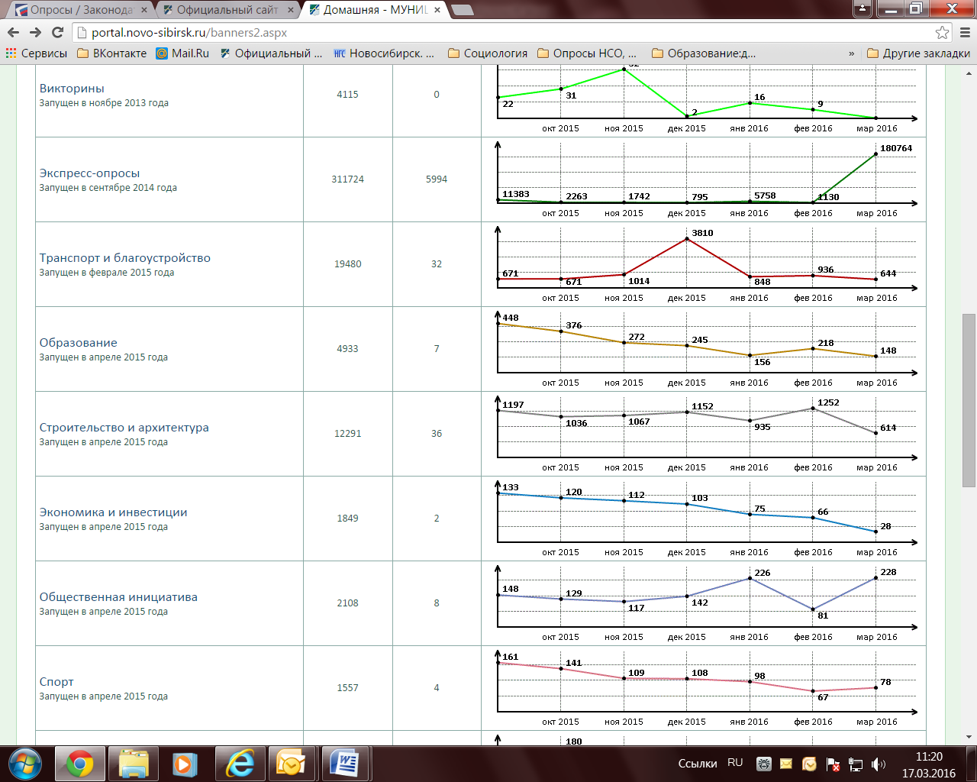

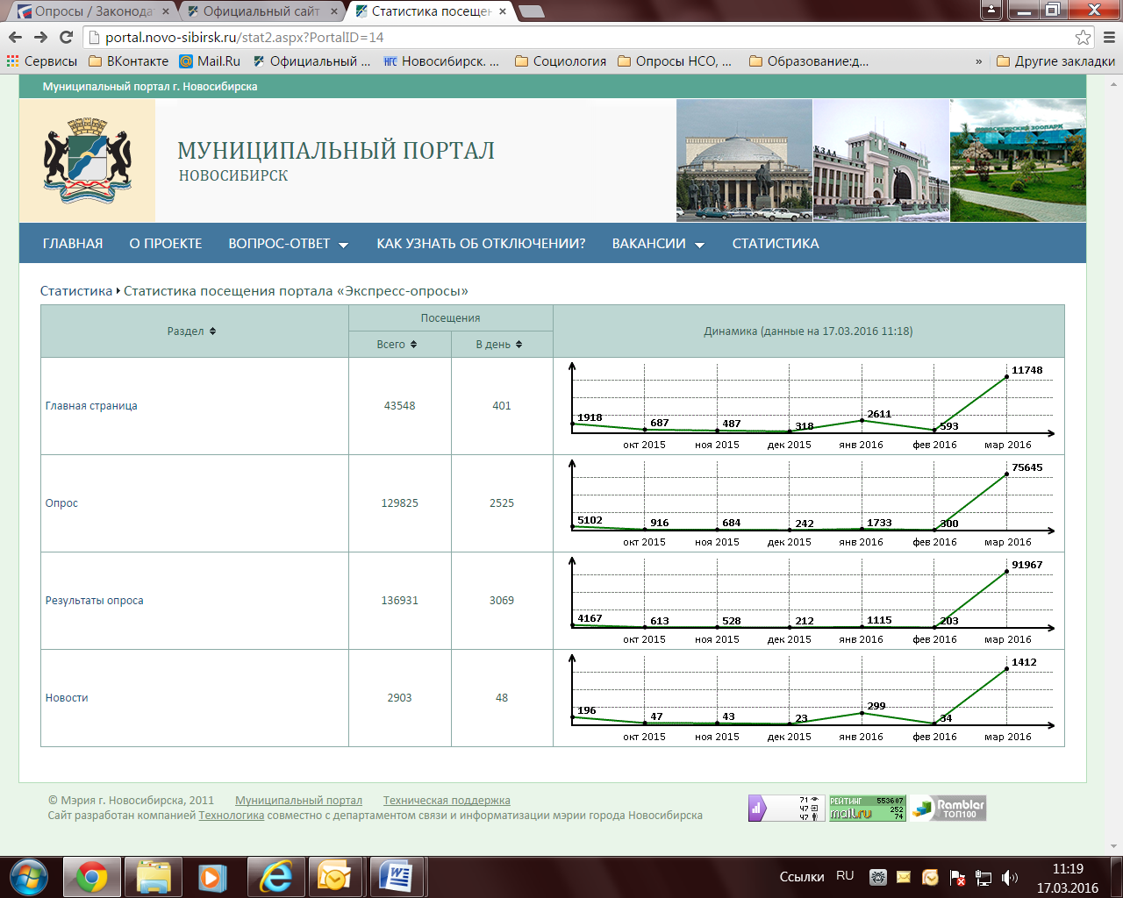

**Департамент информационной политики мэрии города Новосибирска поясняет**:

1. Часовые зоны на территории Российской Федерации установлены Федеральным законом от 03.06.2011 № 107-ФЗ «Об исчислении времени». Изменение часовой зоны возможно лишь в случае внесения соответствующих изменений в указанный федеральный закон. Федеральные законы, в том числе о внесении изменений в соответствующий закон, принимаются Государственной Думой Федерального Собрания Российской Федерации (статья 105 Конституции РФ), по результатам рассмотрения законопроектов, внесенных в Государственную Думу субъектами права законодательной инициативы. Согласно статье 104 Конституции РФ право законодательной инициативы принадлежит Президенту Российской Федерации, Совету Федерации, членам Совета Федерации, депутатам Государственной Думы, Правительству Российской Федерации, законодательным (представительным) органам субъектов Российской Федерации.
2. Экспресс-опрос - это инструмент первичного исследования общественного мнения для получения оперативной информации об отношении жителей города в целом к той или иной проблеме. Данный вид исследования общественного мнения не предполагает возможности производить квотирование участников по социо-демографическим параметрам (например, по полу или возрасту).

Результаты анкетирования показали высокую заинтересованность горожан – участниками опроса стали 64265 человек, из них мужчин – 48,5% и женщин – 51,5%, причем представителей молодёжи (до 35 лет) – 44,0% и людей зрелого возраста (от 35 лет) – 56,0%. Также в опросе приняли участие респонденты до 18 лет и старше 55 лет, их доли – 0,8% и 12,5% соответственно. Таким образом, большинство проголосовавших можно отнести к экономически активной части населения трудоспособного возраста.

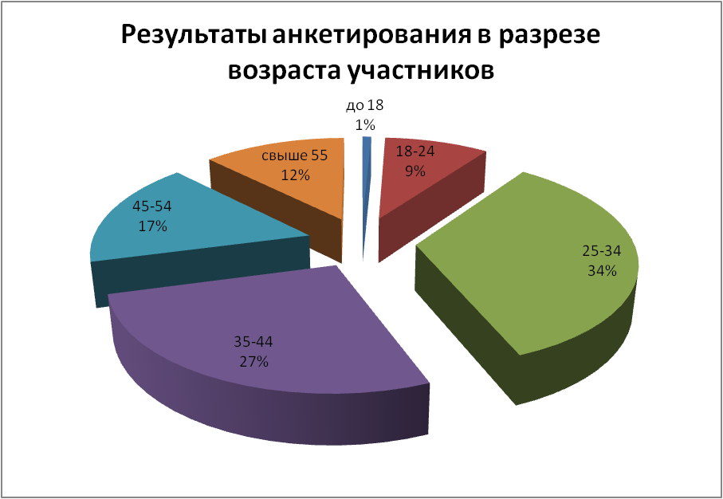

В опросе приняли участие жители всех районов города Новосибирска. Кроме горожан своё мнение в опросе выразили жители Новосибирской области и других регионов, их доли – 11,3% и 1,2% соответственно.

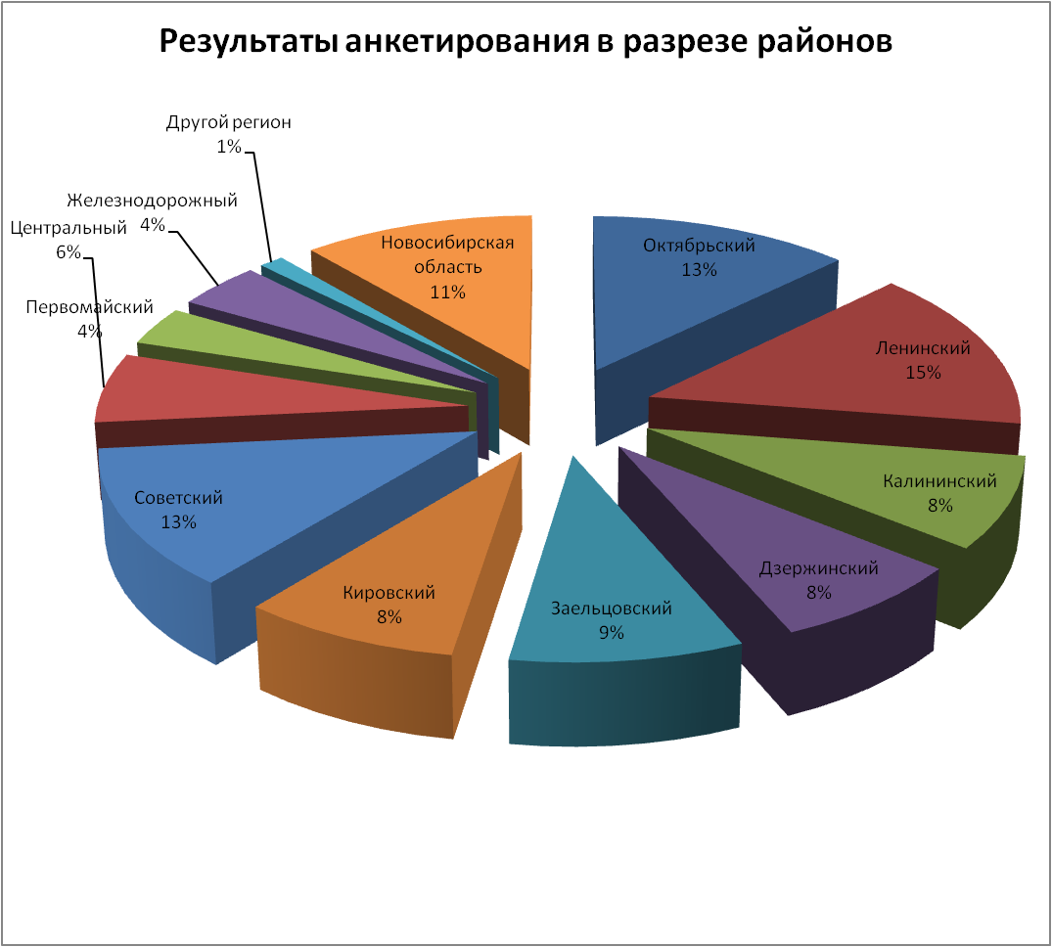

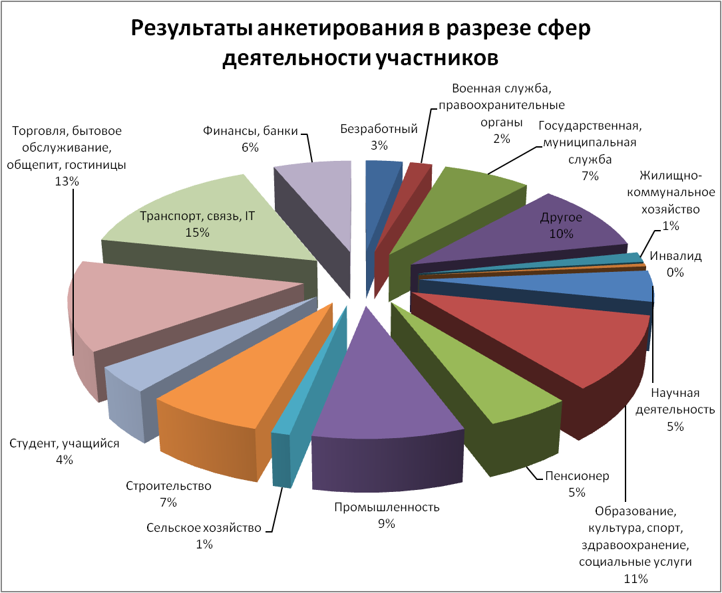

Респондентам было предложено ответить на 4 вопроса:

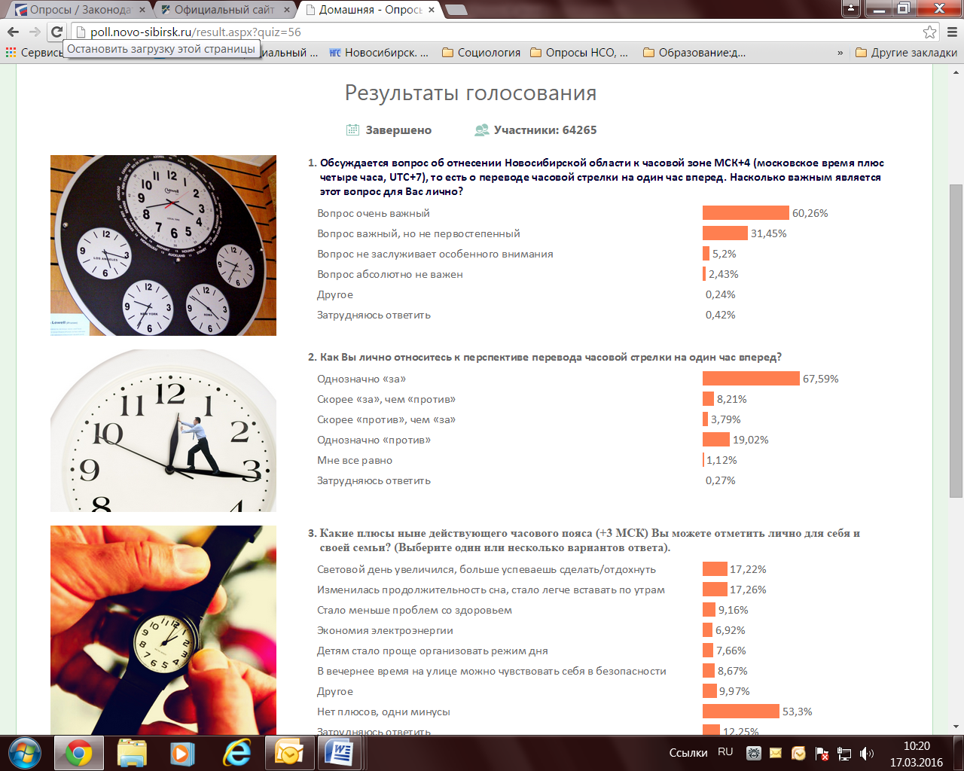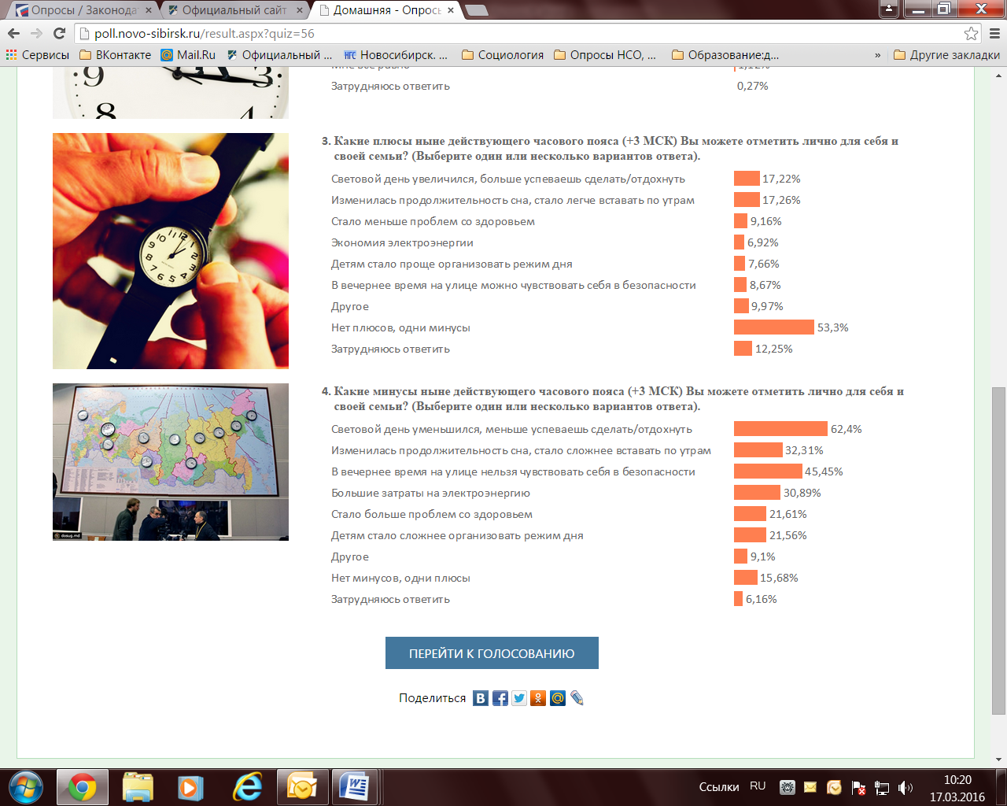

Подавляющее большинство респондентов (91,8%) считает вопрос **о переводе часовой стрелки на один час вперед** важным для себя в той или иной степени (60,3% отметили как «вопрос очень важный» и 31,5% как «вопрос важный, но не первостепенный»). Большую значимость тема смены часового пояса имеет для респондентов всех возрастных групп (от 50,9% до 67,8%), при этом субъективная значимость у респондентов зрелого и пенсионного возраста на 16,9% выше, чем у респондентов возрастной категории от 18 до 24 лет.

**В ответе на вопрос «Как Вы лично относитесь к перспективе перевода часовой стрелки на один час вперед?»** доля сторонников перехода в часовой пояс +4МСК составляет 75,8% (67,6% - «однозначно «за»), а противников 22,8% (19,0% - «однозначно против»). Также следует отметить, что только 1,4% опрошенных не имеет собственной позиции по данному вопросу.

Результаты анализа демонстрируют, что количество сторонников перевода часовой стрелки на один час вперед увеличивается с возрастом респондентов: доля поддержки перевода часовой стрелки на один час вперед в возрастной группе от 18 до 24 лет составляет 44,8%, от 25 до 34 лет – 60,6%, от 35 до 44 лет – 73,0%, от 45 до 54 лет – 76,7%. Весомое число сторонников перевода часовой стрелки на час вперед зафиксировано среди респондентов пенсионного возраста – «однозначно «за» голосуют 80,7% людей старше 55 лет.

Анализ содержания **положительных и отрицательных оценок ныне действующего часового пояса (+3МСК)** показывает, что главные плюсы жители связывают с увеличением светового дня (17,2%) и установлением более комфортного режима сна и бодрствования (17,3%). Однако следует отметить, что 53,3% респондентов не видят плюсов вообще, либо затрудняются ответить (12,3%). Таким образом, больше половины проголосовавших находят только минусы в ныне действующем световом поясе региона.

При ответе на вопрос **«Какие минусы ныне действующего часового пояса (+3МСК) Вы можете отметить лично для себя и своей семьи?»** большинство респондентов указали на уменьшение светового дня, что приводит к дефициту времени на свои дела или отдых (62,4%), заметная часть респондентов (45,5%) не чувствует себя в безопасности в вечернее время на улице, а 32,3% респондентов отметили в качестве недостатка изменение продолжительности сна и сложности с пробуждением по утрам. Одинаково остро минусы установленного времени чувствуют как представители молодежи, так и респонденты зрелого и пенсионного возраста.

Экспресс-опрос **«Часовой пояс Новосибирска: +3 или +4 МСК?»** получилширокий отклик среди жителей города Новосибирска. Беспрецедентный уровень активности пользователей сети на муниципальном портале показал, что вопрос является значимым для населения.

Начальник отдела социологии

информационно-аналитического управления

мэрии города Новосибирска Т. Ю. Шилина